

《工程概论》案例分析报告

|  |  |
| --- | --- |
| 姓 名 | 许祖耀 |
| 学 号 | 2107010120 |
| 专业班级 | 计算2101 |
| 学 院 | 计算机科学与技术学院 |

|  |  |  |  |
| --- | --- | --- | --- |
| 评分项目 | 评价点 | 评分标准 | 得分 |
| 案例正文（60%） | 案例选题（20%） | 选题紧密联系主题，具有典型性，意义重大，材料以作者实地调研获得的一手资料为主；内容充实。 |  |
| 案例内容（30%） | 谋篇布局非常合理；起承转合分明；内容丰富，事件发展和冲突描述清晰。 |  |
| 文本质量（10%） | 文本规范，语言生动，条理清晰，可读性强，摘要精炼，结语富有启发性，能引发深刻思考。 |  |
| 案例分析报告（40%） | 理论应用、分析水平、对策可行性  （40%） | 使用的理论和工具准确、合理；有恰当的分析框架，逻辑性强；分析深刻且准确；建议具有针对性、可行性和创新性。 |  |
| 评阅教师 |  | |  |

2024年5月18日

# 1 案例选题

案例所属章节：第3章 信息安全与隐私

案例名称：三维计算机图形软件的设计与开发

案例反映的问题：在与计算机技术结合之前，传统工业生产面临着许多挑战和限制:设计和制造过程通常需要依赖手工绘图和物理模型来制作，存在着设计效率低下、沟通困难、原型制作成本高昂等问题，消耗大量的时间和资源。但随着计算机相关技术发展，工业设计、仿真、制造和可视化等方面可以通过计算机软件快速高效地完成，这一类用于创建、编辑和分析工业产品的软件工具中便包含了三维计算机图形软件，三维计算机图形软件通常采用图形学相关技术，允许用户以虚拟的方式构建物体的三维模型，并对其进行各种设计、分析和优化操作，在工程设计、产品开发、制造、数字孪生等领域具有广泛的应用。

案例来源："三维计算机图形软件," 维基百科，最后修改于 2022年11月29日 (星期二) 16:29。 <https://zh.wikipedia.org/zh-cn/>三维计算机图形软件 (访问日期: 2024年5月4日)。

# 2 案例内容

## 2.1 案例背景

在20世纪后50年，随着计算机技术的迅速发展，传统的工业设计和制造方式开始发生根本性的变化。在计算机技术融入工业生产之前，设计工程师们往往依赖于手工绘图和物理模型来构建和展示设计理念。这种方式不仅耗时，而且在设计迭代和修改过程中效率低下，同时也难以实现复杂设计方案的精确沟通和评估。

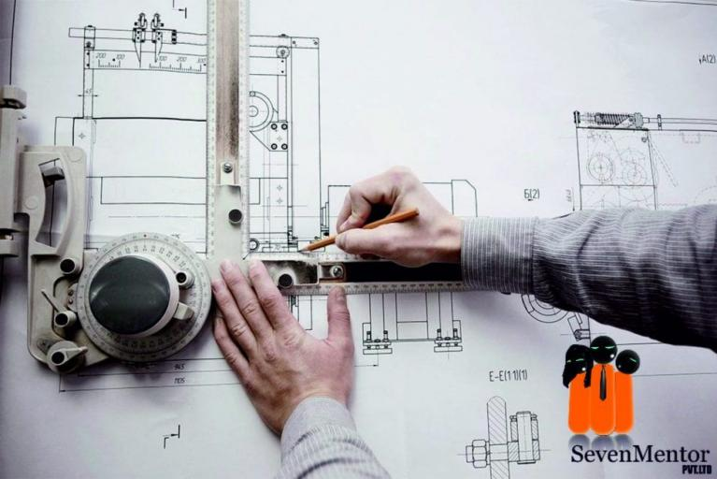

图 1 一位制图人员正使用复杂工具进行工程制图（图片来源：SevenMentor）

手工绘图和模型制作不仅限制了设计的复杂度，而且由于物理原型的制造需要，导致设计成本居高不下。此外，手工制作的模型通常也不易修改，增加了产品开发周期的时间和成本。在这种时代背景下，工业界迫切需要一种新的设计方法来提高效率，降低成本，并缩短产品从设计到市场的周期。

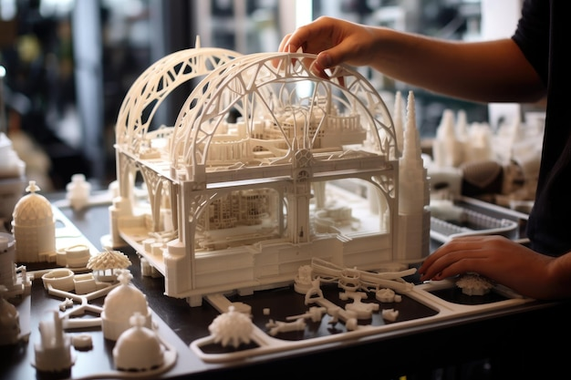

图 2 一位工程人员使用树脂搭建建筑的物理原型（图片来源：Freepik）

计算机辅助设计（CAD）和计算机辅助制造（CAM）技术的横空出世，为这些问题的解决提供了可能性。三维计算机图形软件作为这些技术的重要组成部分，其通过计算机图形学原理，为设计师提供了一种在虚拟环境中创建、查看、修改三维模型的能力。设计师们可以在软件中构建精确的三维模型，进行虚拟的原型测试，并模拟真实环境中的产品表现，而这一切都可以在无需物理接触的情况下完成。

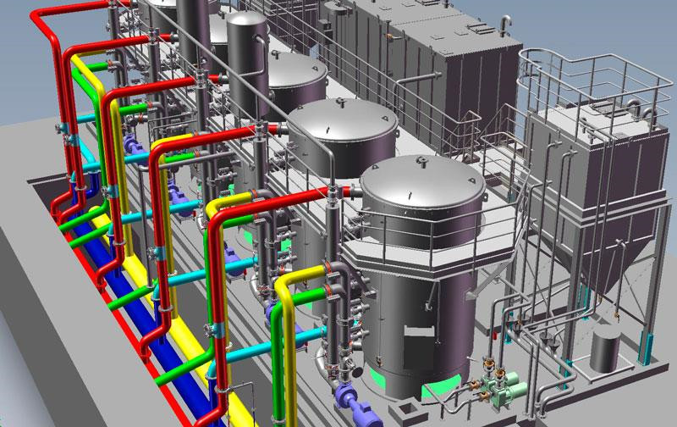

图 3 使用三维计算机图形软件进行虚拟建模的化工厂（图片来源：Linkedin）

随着技术的进步，三维计算机图形软件的功能也越来越强大，不仅仅限于设计阶段的模型创建，还扩展到了工程分析、模拟、产品生命周期管理等多个方面。三使得从概念设计到最终产品制造的整个流程变得更加高效和可控。而如今，这类软件已经成为航空、汽车、建筑、电子等众多行业不可或缺的工具。通过使用三维计算机图形软件，企业能够加快产品创新步伐，提高市场竞争力，同时也推动了工业设计和制造的现代化进程。

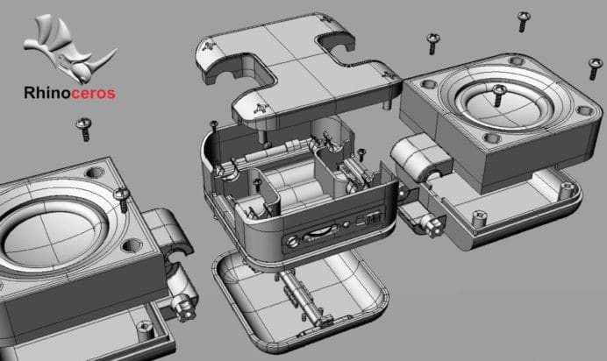

图 4 使用Rhinoceros制作的蓝牙音箱产品设计图（图片来源：Fiverr）

## 2.2 案例介绍

三维计算机图形软件作为一种计算机程序，它使用计算机图形学原理和技术来创建、编辑和分析三维图形和模型，它允许用户在虚拟环境中构建和操作三维对象，同时也提供了强大的工具来进行产品设计、工程分析、视觉效果制作、动画制作等。

三维计算机图形软件的主要功能包括：

1. 建模：通过一系列工具和命令创建包括曲面、多边形和线条等的复杂三维模型。
2. 工程制图：为模型添加尺寸标注、文字注释和其他注释元素，以阐述模型的具体尺寸和细节；并支持将三维模型转换为二维工程图，包括正视图、侧视图、俯视图、剖面图等，以满足工程设计和制造过程中的需求。
3. 材质和纹理：允许为模型添加材质和纹理，以模拟其在真实世界中的表面特性，如光泽、颜色、透明度等。
4. 光照和阴影：通过模拟不同类型的光源，软件可以生成逼真的光照效果和阴影，增强场景的真实感。
5. 动画：用户可以设置模型的运动路径和关键帧，创建动态场景和动画效果。
6. 渲染：将三维模型和场景转换成二维图像或动画，高质量的渲染可以产生非常逼真的视觉效果。
7. 仿真和可视化：某些三维图形软件甚至还提供了仿真功能，可以模拟物理现象（如流体流动、结构应力分析等），对于工程设计和科学研究起着至关重要的作用。
8. 交互式设计：部分软件提供实时渲染功能，让用户在设计过程中实时看到设计效果。

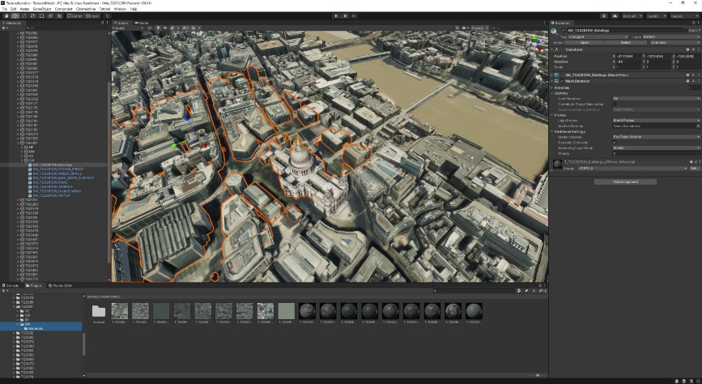

图 5 通过Unity实时渲染的伦敦市三维模型（图片来源：AccuCities）

三维计算机图形软件广泛应用于电影和电视制作、游戏开发、建筑设计、工业设计、医学成像、教育和科研等多个领域。常见的三维计算机图形软件如Autodesk Maya、3ds Max、Blender、Adobe Photoshop、Unity 3D和Unreal Engine等。这些软件为用户提供了强大的工具和平台，以实现他们的创意设计和可视化需求。

表 1 常见的三维计算机图形软件

|  |  |  |  |
| --- | --- | --- | --- |
| 软件名称 | 编写语言 | 适用领域 | 最初发布日期 |
| Autodesk Maya | C++ | 影视动画、游戏开发、工业设计 | 1998 |
| 3ds Max | C++ | 建筑设计、游戏开发、影视制作 | 1990 |
| Blender | C、C++、Python | 影视动画、游戏开发、3D打印 | 1998 |
| Unity 3D | C#、C++ | 游戏开发、建筑可视化、虚拟现实 | 2005 |
| Unreal Engine | C++ | 游戏开发、影视制作、建筑可视化 | 1998 |
| AutoCAD | C++ | 工程绘图、建筑设计、制造业 | 1982 |
| SolidWorks | C++、Visual Basic | 机械设计、产品工程、仿真分析 | 1995 |
| Rhinoceros 3D | C++ | 工业设计、建筑设计 | 1980 |
| SketchUp | C++、Ruby | 建筑设计、城市规划、室内设计 | 2000 |
| ZBrush | C++ | 数字雕刻、3D建模 | 1999 |
| Cinema 4D | C++ | 影视动画、动效设计 | 1990 |
| Houdini | C++、Python | 影视特效、复杂模拟、3D动画 | 1996 |

# 3 案例分析报告

下面将分析三维计算机图形软件的设计与开发具有的安全与隐私隐患。

## 3.1 安全隐患

在工业生产制造和商业影视游戏等领域，三维计算机图形软件已成为工程师和设计师们不可或缺的工具。三维计算机图形软件在国防民生等关键领域中的大面积广泛应用带来了不容小视的安全隐患，对于三维计算机图形软件来说，其相应的社区、插件、外部资源等生态环境也是其功能的关键部分，大部分三维计算机图形软件需要依赖于大量的插件和外部资源来提供完整功能，然而来自境外或社区的插件等外部资源往往欠缺安全性验证，用户很有可能会从不可信的来源下载插件等资源，导致恶意软件的传播，如果此类问题发生在实际生产环境中将带来巨大风险，严重干扰正常工作。

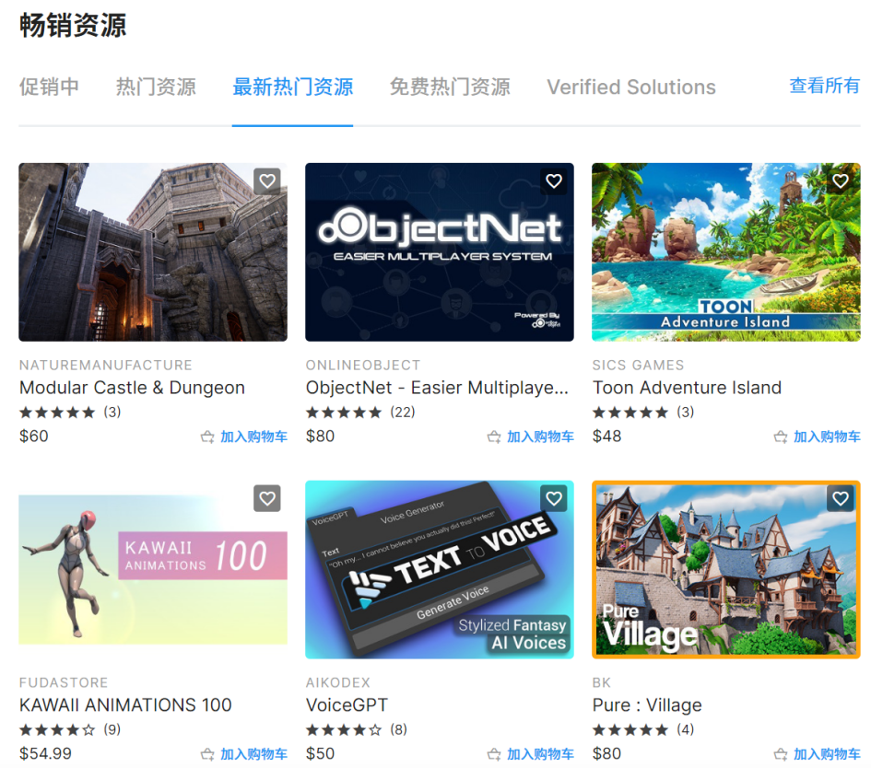

图 6 Unity第三方资产商店（图片来源: assetstore.unity.com）

同时三维计算机图形软件也往往会带有设计与仿真功能，由其所导出的生产图纸等规格要求也直接决定了实际生产时的产品质量，倘若不可信的三维计算机图形软件存在被远程控制的漏洞，攻击者将有能力修改三维计算机图形软件的参数及标准、篡改仿真、设计结果，导致生产制造出现偏差、错误、严重者甚至可酿成重大安全事故，极大地干扰生产效率和生产安全性。

另一方面，高准确度、高拟真感的三维计算机图形软件通常也会需要较高的计算资源，如果软件中存在设计缺陷，则图形软件有可能会消耗大量计算资源，阻塞处理器运行，进而导致运行不稳定甚至使系统奔溃，严重影响工作效率及产品质量。

三维计算机图形软件在关键领域的广泛应用导致研发国产化的三维图形软件至关重要，为了避免这些安全隐患，在三维计算机图形软件的设计和开发中往往需要采取一系列的安全措施：使用安全的编程实践、加强数据加密和访问控制、定期进行安全审计和更新等。从使用者角度来看，使用者也应当具备足够的安全意识，避免从不可信的来源下载和安装插件或资源，确保软件的安全性。

## 3.2 隐私隐患

除了安全隐患之外，三维计算机图形软件在处理个人和敏感数据时也存在隐私隐患。随着三维计算机图形技术的发展，个人隐私信息可能被无意间嵌入到计算机的虚拟图形中。比如在创建一个室内设计模型时，设计者可能不自觉地在模型中包含了个人物品或布局，从而泄露了个人生活习惯等隐私数据。

此外，许多计算机三维图形软件支持在线协作和数据共享，用户需要上传作品或项目到云端服务器上进程存储和版本控制。如果这些服务器缺乏适当的安全措施，从而被攻击导致数据泄露，用户的敏感数据就有可能被未授权的第三方访问。在工业生产和商业竞争中，敌对势力或竞争对手将存在通过不正当手段访问云端数据，造成重要机密的泄露。

以Unity虚拟现实引擎推出的Plastic SCM分布式版本控制软件为例，其允许开发者将自己的项目上传至境外的云端服务器，以实现多用户的在线协作和项目开发的版本控制，但其所提供的服务在中国大陆十分不稳定，无法正常使用。同时项目数据存储在境外服务器中，对于机密数据及隐私信息存在数据泄露的风险。



图 7 Plastic SCM(图片来源: Medium)

为了应对这些隐私隐患，三维计算机图形软件的开发者往往需要采取一系列措施，比如实施严格的数据访问控制，使用加密技术保护数据传输和存储，同时提供透明的隐私政策等，让使用者能充分了解自身数据的收集、传输、存储过程。

为了确保用户数据的安全和隐私，软件开发者和使用者都需要提高安全意识，并采取相应的预防措施，持续关注和更新三维计算机图形软件的的安全性。

## 3.3 总结

三维计算机图形软件在现代工业生产制造和商业影视游戏等领域中扮演着不可或缺的角色。本次案例分析报告从安全隐患、隐私隐患两大角度分析三维计算机图形软件设计与开发在信息安全与隐私方面的相关问题，并以Unity为例进行了深入的调研分析。

随着三维计算机图形软件在国防、民生等关键领域的大面积应用，其安全隐患和隐私风险也日益凸显。因此开发国产化的三维图形软件，并采取安全编程实践、数据加密、访问控制和安全审计等安全措施至关重要。

但总体来说，三维计算机图形软件的设计和开发作为计算机领域的复杂工程问题，其中的安全与隐私隐患需要软件开发者和使用者共同面对，形成多方合力，通过提高安全意识、采取预防措施以及不断更新软件安全性来共同解决。